通江街道办事处2021年度
政府信息公开工作年度报告

一、总体情况
（一）主动公开
2021年通江街道办事处通过门户网站主动公开政府信息51条。其中政府概括信息0条，工作动态信息38条，财政信息11条，计划总结1条，文件解读0条，公示公告1条。本年度公开的政府信息未发现影响或者可能影响社会稳定、扰乱社会管理秩序的虚假或者不完整的信息。
（二）依申请公开
2021年通江街道办事处新收政府信息公开申请数量0条。
（三）政府信息管理
通江街道办事处认真贯彻落实《中华人民共和国政府信息公开条例》和市、区对政府信息公开工作的部署，结合工作实际和业务相关要求，坚持以公开为常态、不公开为例外，遵循公正、公平、合法、便民原则，积极畅通公开渠道，进一步规范管理政府信息公开内容，提高公开水平，着力打造“阳光政务”。
同时，加强信息公开工作推进与人员培训，2021年召开政府信息公开工作会议1次，举办政府信息公开培训1次，接受培训60人次。
（四）平台建设
1、线上平台。通江街道办事处以区政府门户网站为服务平台，不断提升政府信息公开工作的服务效能，增强政务公开透明度。
2、线下平台。通江街道办事处设立了便民服务窗口，向群众发放政策咨询手册或宣传单，对于群众关心的热点问题接受现场咨询与解答。同时以各项专项宣传咨询活动为着力点，上街头开展《宪法》等法律法规宣传、疫情防控等相关知识宣传等。
（五）监督保障
通江街道办事处加强对政府信息公开工作的日常自查和监督，进一步健全政府信息公开工作考核制度，及时提交上一年度政府信息公开工作年度报告并向社会公布，认真听取公民、法人和其他组织对办事处的政府信息公开工作的批评与建议。
二、主动公开政府信息情况
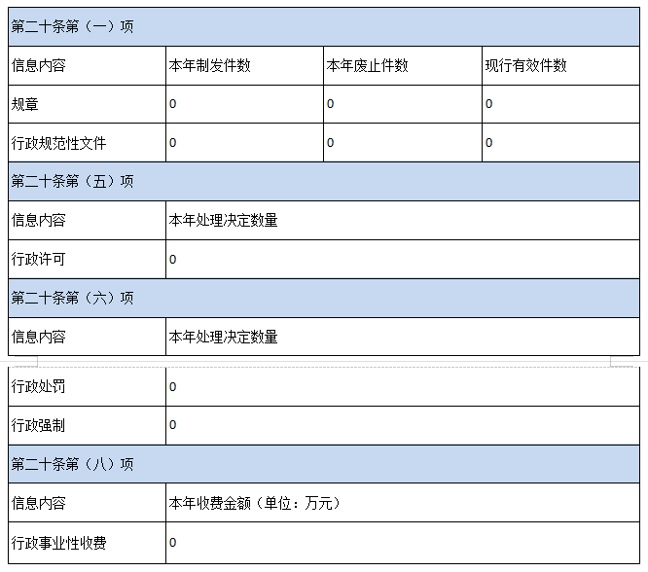
三、收到和处理政府信息公开申请情况

（本列数据的勾稽关系为：第一项加第二项之和，等于第三项加第四项之和） |  |  | 申请人情况
 |  |  | 自然人 | 法人或其他组织 |  |  |  |  | 总计
 |  |  | 自然人 | 商业  企业 | 科研  机构 | 社会公益组织 | 法律服务机构 | 其他 | 总计
一、本年新收政府信息公开申请数量 |  |  | 0 | 0 | 0 | 0 | 0 | 0 | 0
二、上年结转政府信息公开申请数量 |  |  | 0 | 0 | 0 | 0 | 0 | 0 | 0
三、本年度办理结果 | （一）予以公开 |  | 0 | 0 | 0 | 0 | 0 | 0 | 0
三、本年度办理结果 | （二）部分公开（区分处理的，只计这一情形，不计其他情形） |  | 0 | 0 | 0 | 0 | 0 | 0 | 0
三、本年度办理结果 | （三）不予公开 | 1.属于国家秘密 | 0 | 0 | 0 | 0 | 0 | 0 | 0
三、本年度办理结果 | （三）不予公开 | 2.其他法律行政法规禁止公开 | 0 | 0 | 0 | 0 | 0 | 0 | 0
三、本年度办理结果 | （三）不予公开 | 3.危及“三安全一稳定” | 0 | 0 | 0 | 0 | 0 | 0 | 0
三、本年度办理结果 | （三）不予公开 | 4.保护第三方合法权益 | 0 | 0 | 0 | 0 | 0 | 0 | 0
三、本年度办理结果 | （三）不予公开 | 5.属于三类内部事务信息 | 0 | 0 | 0 | 0 | 0 | 0 | 0
三、本年度办理结果 | （三）不予公开 | 6.属于四类过程性信息 | 0 | 0 | 0 | 0 | 0 | 0 | 0
三、本年度办理结果 | （三）不予公开 | 7.属于行政执法案卷 | 0 | 0 | 0 | 0 | 0 | 0 | 0
三、本年度办理结果 | （三）不予公开 | 8.属于行政查询事项 | 0 | 0 | 0 | 0 | 0 | 0 | 0
三、本年度办理结果 | （四）无法提供 | 1.本机关不掌握相关政府信息 | 0 | 0 | 0 | 0 | 0 | 0 | 0
三、本年度办理结果 | （四）无法提供 | 2.没有现成信息需要另行制作 | 0 | 0 | 0 | 0 | 0 | 0 | 0
三、本年度办理结果 | （四）无法提供 | 3.补正后申请内容仍不明确 | 0 | 0 | 0 | 0 | 0 | 0 | 0
三、本年度办理结果 | （五）不予处理 | 1.信访举报投诉类申请 | 0 | 0 | 0 | 0 | 0 | 0 | 0
三、本年度办理结果 | （五）不予处理 | 2.重复申请 | 0 | 0 | 0 | 0 | 0 | 0 | 0
三、本年度办理结果 | （五）不予处理 | 3.要求提供公开出版物 | 0 | 0 | 0 | 0 | 0 | 0 | 0
三、本年度办理结果 | （五）不予处理 | 4.无正当理由大量反复申请 | 0 | 0 | 0 | 0 | 0 | 0 | 0
三、本年度办理结果 | （五）不予处理 | 5.要求行政机关确认或重新出具已获取信息 | 0 | 0 | 0 | 0 | 0 | 0 | 0
三、本年度办理结果 | （六）其他处理 | 1.申请人无正当理由逾期不补正、行政机关不再处理其政府信息公开申请 | 0 | 0 | 0 | 0 | 0 | 0 | 0
三、本年度办理结果 | （六）其他处理 | 2.申请人逾期未按收费通知要求缴纳费用、行政机关不再处理其政府信息公开申请 | 0 | 0 | 0 | 0 | 0 | 0 | 0
三、本年度办理结果 | （六）其他处理 | 3.其他 | 0 | 0 | 0 | 0 | 0 | 0 | 0
三、本年度办理结果 | （七）总计 |  | 0 | 0 | 0 | 0 | 0 | 0 | 0
四、结转下年度继续办理 |  |  | 0 | 0 | 0 | 0 | 0 | 0 | 0
四、政府信息公开行政复议、行政诉讼情况
行政复议 |  |  |  |  | 行政诉讼
结果维持 | 结果  纠正 | 其他  结果 | 尚未  审结 | 总计 | 未经复议直接起诉 |  |  |  |  | 复议后起诉
 |  |  |  |  | 结果  维持 | 结果  纠正 | 其他  结果 | 尚未  审结 | 总计 | 结果  维持 | 结果  纠正 | 其他  结果 | 尚未  审结 | 总计
0 | 0 | 0 | 0 | 0 | 0 | 0 | 0 | 0 | 0 | 0 | 0 | 0 | 0 | 0

五、存在的主要问题及改进情况
存在的主要问题：一是信息公开内容广度和深度还不够；二是部分信息更新还不够及时；三是部分工作人员政府信息公开意识强弱不一，认识有待进一步提高。
改进措施：一是加强信息联络人员与各部门的衔接与沟通，努力将信息收集与公开同步进行，确保信息的及时、准确、全面;二是加强对信息联络人员的培训，着力提高机关工作人员信息公开意识，开展多种形式的交流，加强信息内容提炼和升华;三是创新信息公开渠道,利用互联网、微信等新媒体丰富信息公开形式，努力扩大信息公开覆盖面。
六、其他需要报告的事项
通江街道办事处2021年度没有收到依申请公开的政府信息的申请，未发生针对本部门有关政府信息公开事务的行政复议案、行政诉讼案，没有收取涉及政府信息公开申请任何费用。

